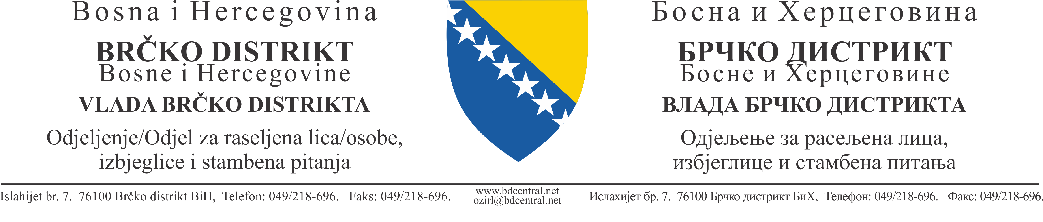

Broj predmeta: | 35-000346/21
Broj akta: | 11-0114EB-024/21
Datum: | 24. 8. 2021. godine
Mjesto: | Brčko

POVJERENSTVO ZA ODABIR KORISNIKA U PROGRAMU STAMBENOG ZBRINJAVANJA IZBJEGLICA I RASELJENIH LICA KOJA SE ŽELE INTEGRIRATI NA RAZINI LOKALNE ZAJEDNICE

Temeljem članka 10. stavka 4. Odluke o načinu raspodjele sredstava za stambeno zbrinjavanje izbjeglica i raseljenih osoba koja se žele integrirati na razini lokalne zajednice za 2021. godinu broj: 02-000157/21 od 18. 6. 2021. godine, Povjerenstvo za odabir korisnika imenovana Odlukom predstojnice Odjela broj: 05-000695/21 od 20. 6. 2021. godine d o n o s i

RANG - LISTU
Korisnika projekta za stambeno zbrinjavanje izbjeglica i raseljenih osoba koje se žele integrirati na nivou lokalne zajednice

r/b | Prezime | Ime oca | Ime | Lokacija objekta koji je predmet aplikacije | Općina do 1991. god. | Broj član-ova | Ukupan broj bodova
1. | Orlić | Radenko | Soka | Grčica | Gunja | 7 | 45
2. | Mijatović | Ratko | Simo | Grčica | Čelić | 7 | 35
3. | Stojanović | Jovan | Slavenko | Gredice - Kobilić | Tuzla | 6 | 35
4. | Bužanin | Pero | Slobodan | Gredice I | Jajce | 5 | 35
5. | Šiforija | Živko | Zoran | Grbavica | D.Vakuf | 5 | 30
6. | Đurđić | Boško | Ognjen | Gredice | Ilijaš | 5 | 25
7. | Stević | David | Dragoslav | Ilićka | Smoluća | 5 | 25
8. | Zekonja | Bogdan | Rade | Grbavica | Jajce | 5 | 25
9. | Milošević | Svetozar | Miladin | Gredice I | Lukavac | 4 | 25
10. | Petrić | Sreto | Dragan | 1. Maj-Čađavac | Jajce | 4 | 25
11. | Grabež | Ostoja | Savka | Čađavac | Jajce | 4 | 25
12. | Simanić | Uroš | Savka | Grbavica | Ilijaš | 3 | 25
13. | Jakovljević | Slavko | Tomislav | Grčica | Kupres | 4 | 20
14. | Marić | Milovan | Zoran | Brezovo Polje | Travnik | 3 | 20
15. | Stjepanović | Marko | Mladen | Gredice-Pirometal | Vareš | 3 | 20
16. | Stevanović | Ilija | Boja | Bosne Srebrene | Orašje | 3 | 20
17. | Popržen | Krstan | Mile | 4 Juli | Jajce | 3 | 20
18. | Sukara | Pero | Ilija | Centar 3 | Travnik | 2 | 20
19. | Đurić | Dušan | Momir | Grbavica | Gračanica | 2 | 15
20. | Todorović | Stipo | Slavica | Ilićka | Jajce | 1 | 10

Rang-lista bit će objavljena 25. 8. 2021.godine na oglasnim pločama Vlade Brčko distrikta BiH i Odjela za raseljene osobe, izbjeglice i stambena pitanja i web-stranici: http/rlisp.bdcentral.net

Na Rang-listu se može uložiti prigovor u roku od 8 (osam) dana od dana objavljivanja liste, Drugostupanjskom povjerenstvu putem Odjela za raseljene osobe, izbjeglice i stambena pitanja.

NAPOMENA:
Sukladno Odluci Vlade Brčko distrikta BiH, broj: 02-000157/21 od 18. 6. 2021. godine članak 10. stavka (8) – nakon završetka postupka po prigovoru usvojit će se i objaviti Konačna lista korisnika koja će se realizirati do razine raspoloživih sredstava.

Prvostupanjsko Povjerenstvo
1.Ekrem Banda, predsjednik ________________
2. Stjepan Markić, član ___________________
3. Danijela Pisarić, članica _______________

DOSTAVITI:
1. za Oglasnu ploču,
2. za web-stranicu,
3. Evidenciji,
4. Pismohrani.

